小学校算数 力だめしプリントパート５
【５年生 図形の角】

年

組

名前

番
★解答用紙があります。解答はすべて解答用紙に書きましょう。
１ 次の問題に答えましょう。
（１）㋐の角の大きさを分度器ではかろうとしています。

㋐の角の大きさは何度ですか。答えを書きましょう。

（２）１組の三角定規を下の図のように置くと，角アの大きさは何度ですか。答えを書きましょう。

２ 下の三角形の角アの大きさは何度ですか。答えを書きましょう。

３ 四角形の内角の和について調べましょう。
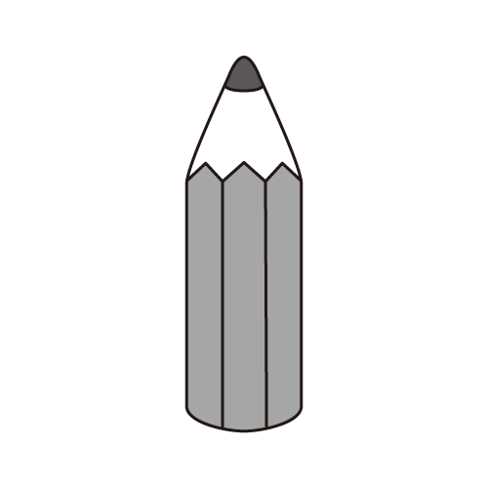
（１）下に，①～④まで，４つの四角形があります。それぞれの四角形で，１つの頂点から，ものさしを使って対角線を引いてみましょう。
［例］

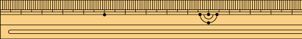

どこか，１つの頂点をえらぶ。

① ②

（ ） （ ）
③ ④

（ ） （ ）

（２）①～④まで，それぞれ，何個の三角形ができましたか。それぞれの四角形の下の（ ）の中に，数を入れましょう。

（３）三角形の内角の和は，何度ですか。
度

（４）（３）で答えた三角形の内角の和を使って，①～④までの四角形の内角の和は何度になるか，下の
の中の言葉に続くように，説明しましょう。
- ら④の四角形は，１本の対角線を引くと，すべて三角形が２つできた。
三角形の内角の和は 度なので，

小学校算数 力だめしプリントパート５
【５年生 図形の角】

年

組

名前

番
★解答用紙があります。解答はすべて解答用紙に書きましょう。

４ 次の問題に答えましょう。

（１）下の図のように，四角形を２つの三角形に分けて，四角形の４つの角の大きさの和を求めます。
三角形の内角の和を使って，四角形の４つの角の大きさの和を求める式を書きましょう。
ただし，計算の答えを書く必要はありません。

（２）下の四角形の㋐の角度は，何度ですか。答えを書きましょう。

５ 次の①～④の多角形の内角の和を求めます。
～の手順で，図形や図形の右の に答えを書きましょう。

それぞれの多角形で，１つの頂点を決め，その頂点から，
対角線を引く
多角形の名前と，できた三角形の個数を書く
内角の和を求める式と答えを書く

①
多角形の名前

できた三角形の個数は， 個
内角の和を求めると，
式

答え

②
多角形の名前

できた三角形の個数は， 個
内角の和を求めると，
式

答え

③
多角形の名前

できた三角形の個数は， 個
内角の和を求めると，
式

答え
多角形の名前

できた三角形の個数は， 個
内角の和を求めると，
式

答え

④

